**Информация к проекту решения по заявлению:**

**1.4. Коридзе Г. Д.**

**Земельный участок:**

кадастровый номер **54:35:051190:33**;

местоположение:Российская Федерация, Новосибирская область, г. Новосибирск, Кировский район, ул. Сибиряков-Гвардейцев, на земельном участке расположено здание станции технического обслуживания с автомойкой, 54б;

площадь 1370 кв.м.; (планшет 5311, 5312, 5315, 5316).

**Зонирование:** Зона коммунальных и складских объектов (П-2)

**Заявленные требования:** *в части уменьшения минимального отступа от границ земельного участка*

*с 3 м до 0 м с восточной стороны*

**Обоснование согласно заявлению:** *в связи с тем, что наличие охранных зон инженерных сетей и охранной зоны метро являются неблагоприятными для застройки*

**Планируется: Реконструкция здания СТО и автомойки с пристройкой дополнительного объема**

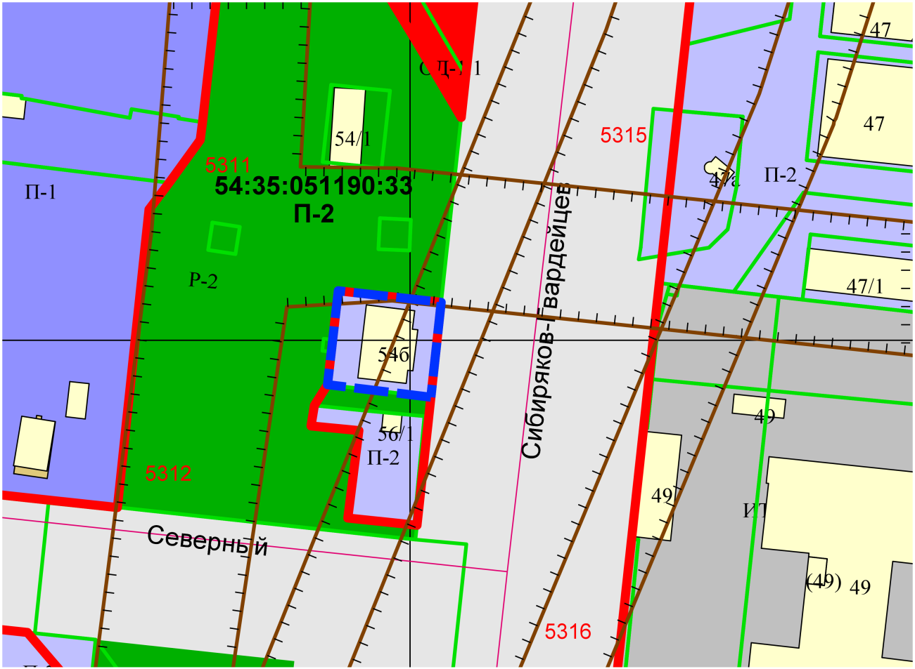

**0 м**